附件4

黑龙江省科技创新券管理系统操作说明

**一、系统网址与浏览器要求**

黑龙江省科技创新券通过登录黑龙江省科技创新服务平台科技创新券（网址：[http://111.41.51.120:8180/pmshlj/innovationVoucher/index.html#/home](http://111.41.51.120:8180/pmshlj/innovationVoucher/index.html" \l "/home" \t "_blank)）在线办理。

建议使用**360安全浏览器（极速模式）**，请保持浏览器弹窗总是被允许弹出，否则将影响使用。

**二、注册**

**已有黑龙江省科技创新服务平台账号的，可跳过此步骤。**

1.创新券服务机构入库申请：点击**“注册”**，先进行**单位注册（法人账号）**，完善单位信息上传附件，等待系统管理员审核，法人账号开通后，再进行**申报人注册（自然人用户）**，完善申报人信息上传附件，等待所在单位管理员审核，审核通过后即可进行创新券服务机构入库申请。

2.创新券资格申请与兑付：点击**“注册”**，进行**单位注册（法人账号）**完善单位信息上传附件，等待系统管理员审核，审核通过后即可进行创新券资格申请与兑付。

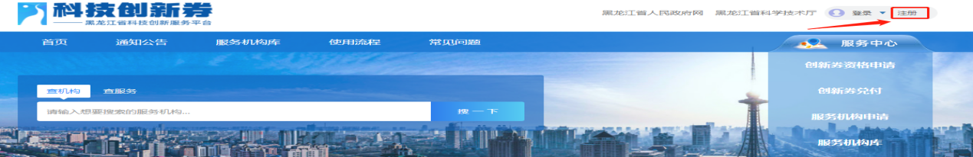

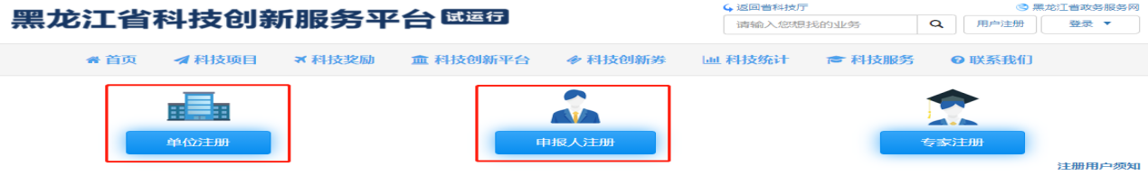

用户注册操作说明请参见：http://111.41.51.120:8180/pmshlj/index.html#/listcontent?id=9d6143e9-24df-50c9-f7b9-cd522d61eaa1**（注册技术支持：0451-82651341）**

**三、创新券资格申请与兑付**

1.法人登录

进行创新券资格申请与兑付时，请使用**申报企业**的账号登录（**法人登录**），在系统右上角完成登录，请点击**“法人登录”**

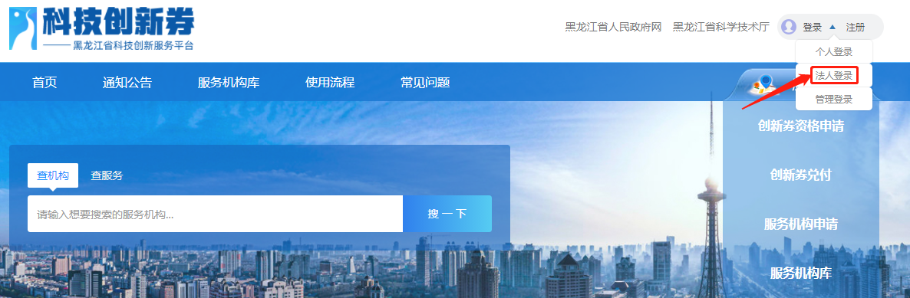

请在法人登录下输入用户名和密码，完成验证，点击**“登录”**按钮，跳转到黑龙江省科技创新服务平台首页点击**“科技创新券”**。

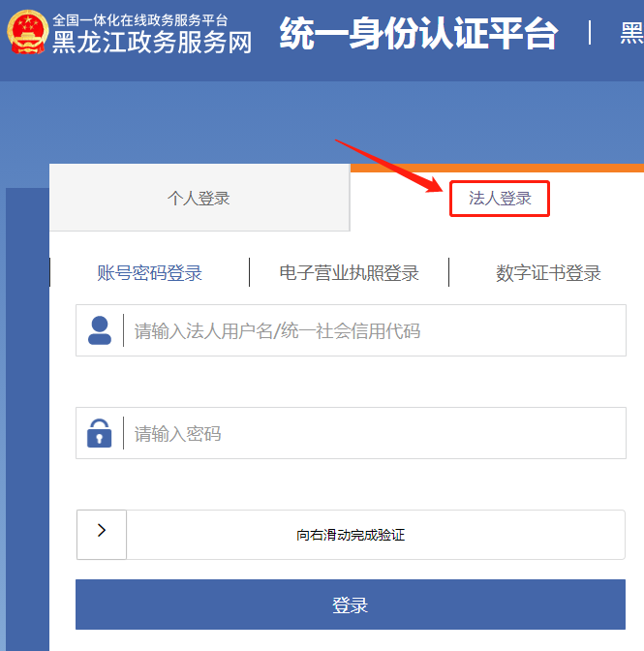

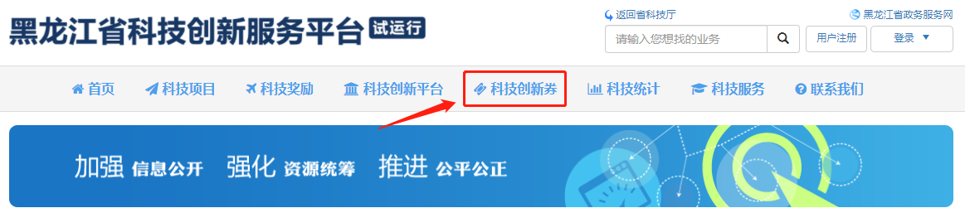

登录成功后，右上角会显示账号管理员的**姓名**

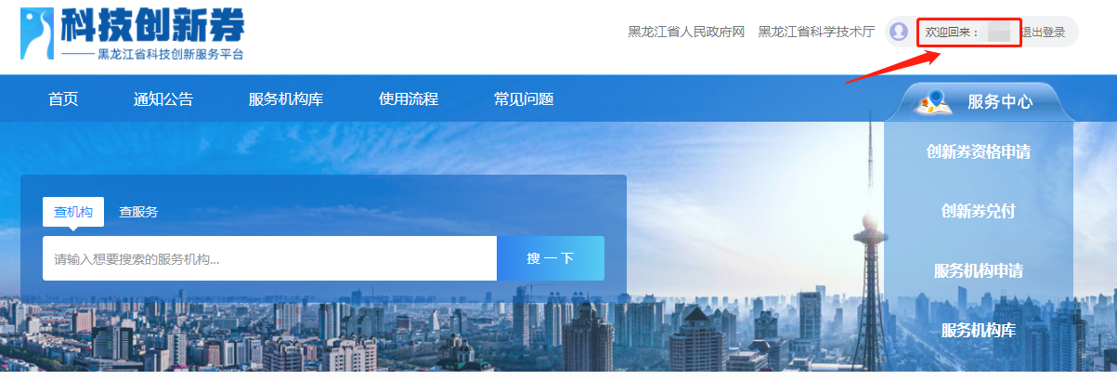

2.资格申请

登录成功后，请点击**“创新券资格申请”**进行在线办理。

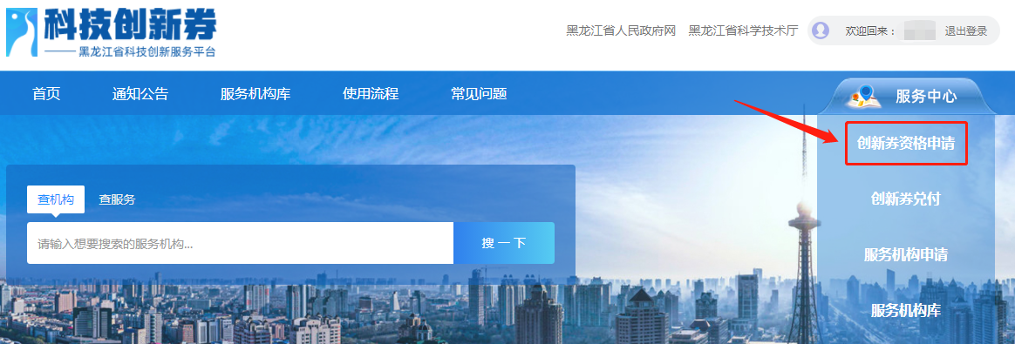

2.1资格申请信息填写

请按要求完成**“基本情况”**和**“附件”**两部分的信息填写，页面中黄色文字是对应的相关说明和限制条件，请根据黄色文字内容来填写，否则会影响上报。星号为必填项！同时可点击 **“快速导航”**，快速到达指定位置，单个页面内容较长时，可点击**“返回顶部”**，快速回到该页面的顶部。

填写完一个页后建议及时点击**“保存”**按钮避免信息丢失导致重复填写

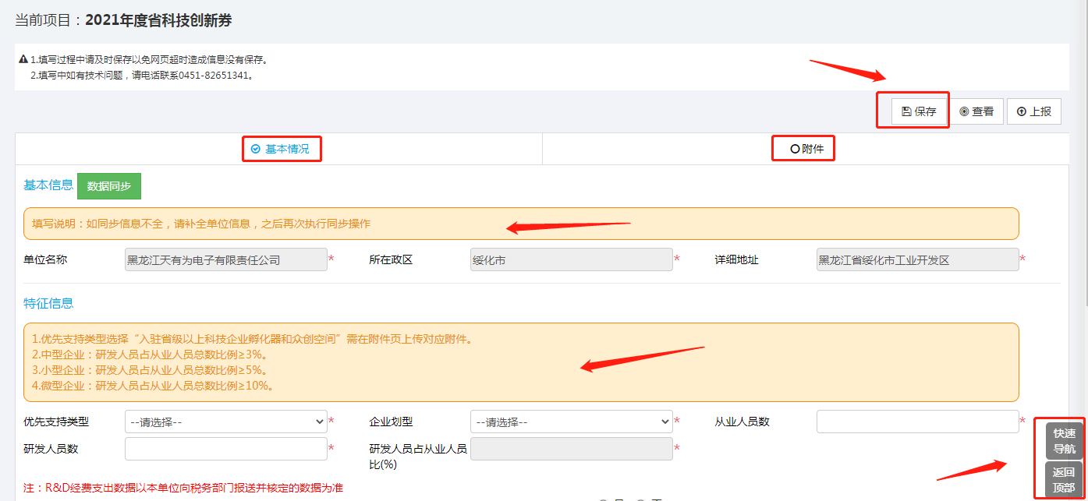

R&D经费支出选项会影响到后续创新券兑付，具体分为以下四种情况：

①2019年度选“是”，2020年度选“否”，则兑付开票日期只能选择2020自然年。



②2019年度选“否”，2020年度选“是”，则兑付开票日期只能选择2021自然年。



③2019年度选“是”，2020年度选“是”，则兑付开票日期2020自然年、2021自然年均可选择。



④2019年度选“否”，2020年度选“否”，则不符合创新券支持条件，不能申请创新券。

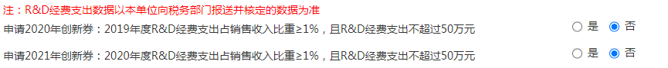

2.2资格申请信息上报

资格申请信息全部填写完毕后，点击**“上报”**按钮，如信息填写有误，则弹出**“验证信息”**提示，请按提示进行修改。

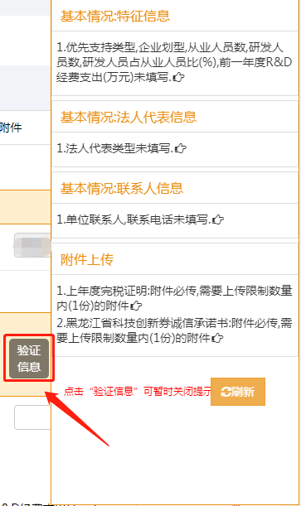

信息填写无误后，点击**“上报”**，弹出审核流程，上报后提示操作成功，表示资格申请信息已上传，进入审核阶段。

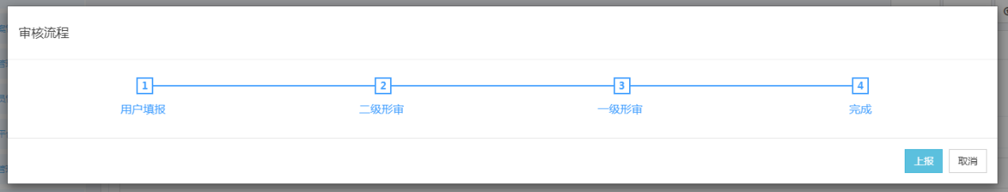

请申报企业随时关注流程阶段，如上报后的流程阶段变为**“资格申请:用户填报”，**则表示被退回，请依次点击“流转记录”——“填报”查看退回意见并修改，重新上报。

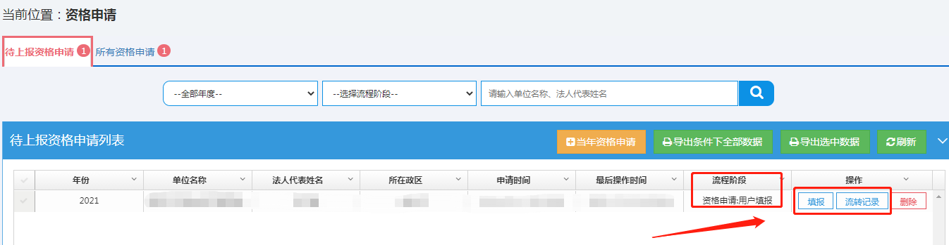

3.创新券兑付

申报企业资格申请审核通过后，请依次点击**“创新券兑付”—— “使用创新券”**进行在线办理。

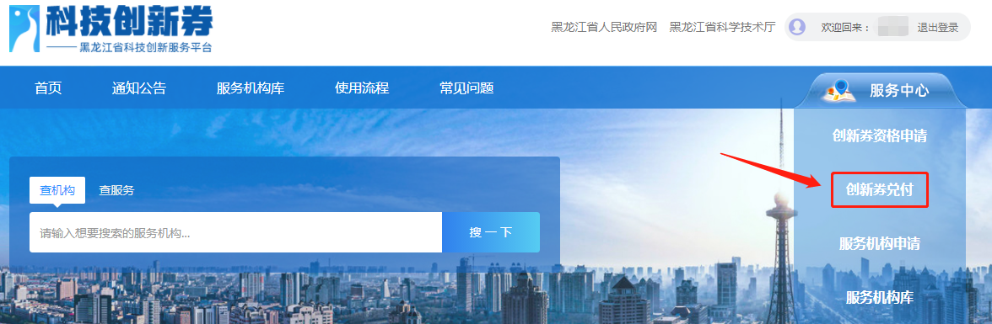

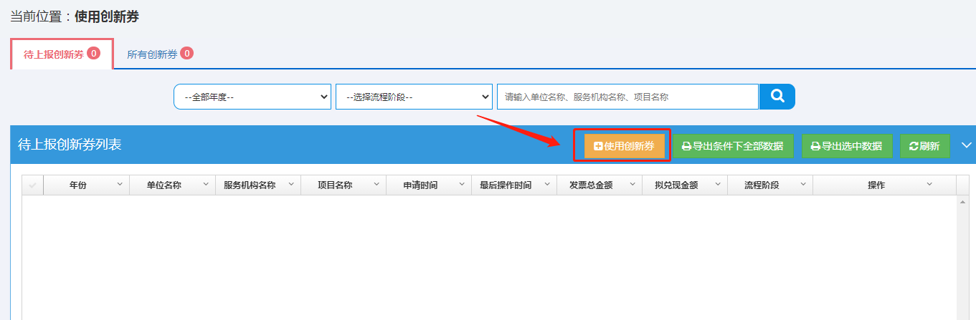

3.1兑付申请信息填写

请按要求完成**“基本情况”、“发票信息”**和**“附件”**三部分的信息填写，页面中黄色文字是对应的相关说明和限制条件，请根据黄色文字内容来填写，否则会影响上报。星号为必填项！同时可点击 **“快速导航”**，快速到达指定位置，单个页面内容较长时，可点击**“返回顶部”**，快速回到该页面的顶部。

填写完一个页后建议及时点击**“保存”**按钮避免信息丢失导致重复填写

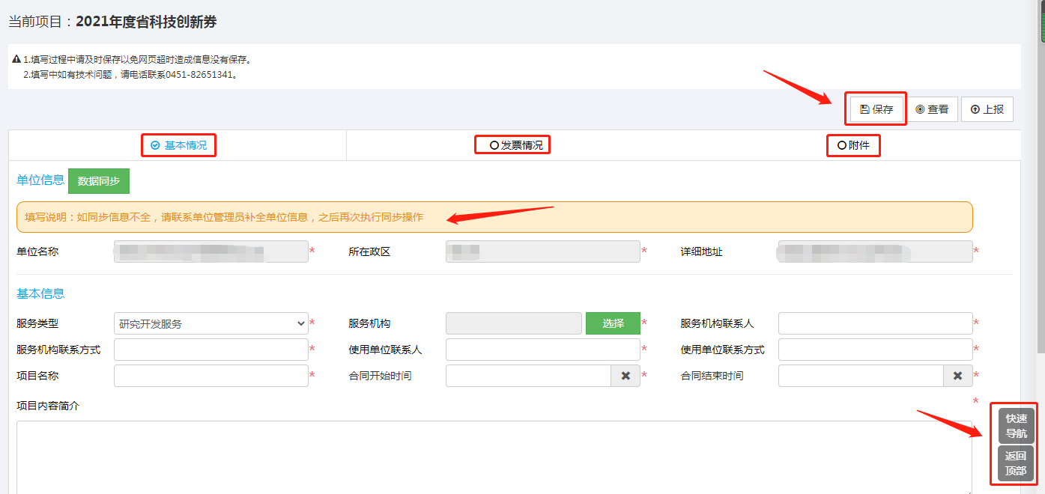

点击“服务机构选择”，创新券项目服务方为创新券服务机构库内服务机构，请在左侧输入框查询；创新券项目服务方为非创新券服务机构库内服务机构，请在右侧输入框填写服务机构名称并在“附件”处上传服务机构相关资质证明材料。

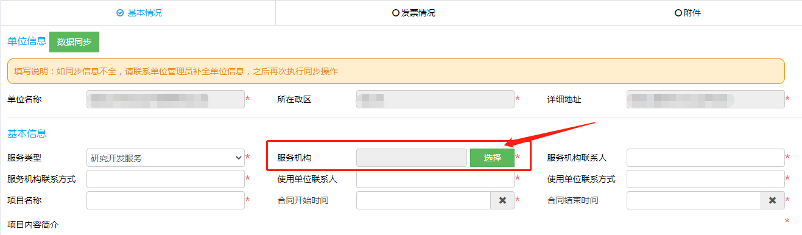

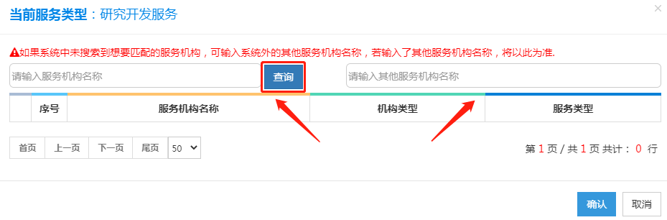

在同一个申报周期内，申请创新券使用额度累计不超过20万元，点击**“发票情况”**按钮可以查看额度情况，如有剩余，则可继续**“使用创新券”**提交兑付申请。

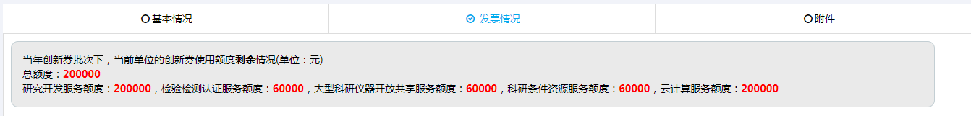

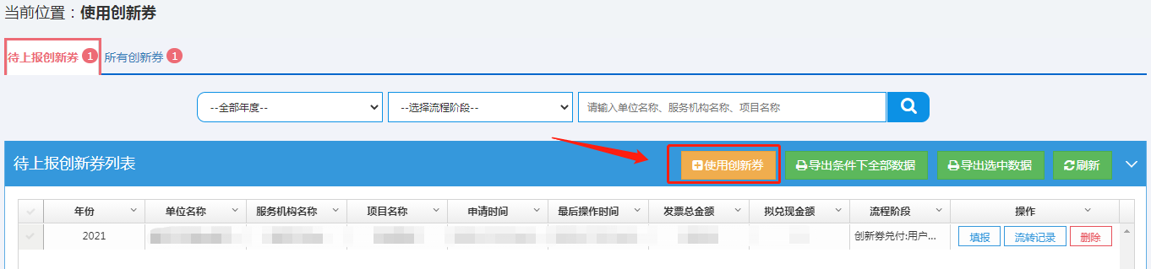

3.2兑付申请信息上报

兑付申请信息全部填写完毕后，点击**“上报”**按钮，如信息填写有误，则弹出**“验证信息”**提示，请按提示进行修改。

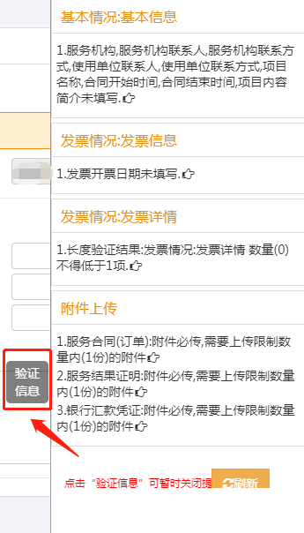

信息填写无误后，点击**“上报”**，弹出审核流程，上报后提示操作成功，表示兑付申请信息已上传，进入审核阶段。

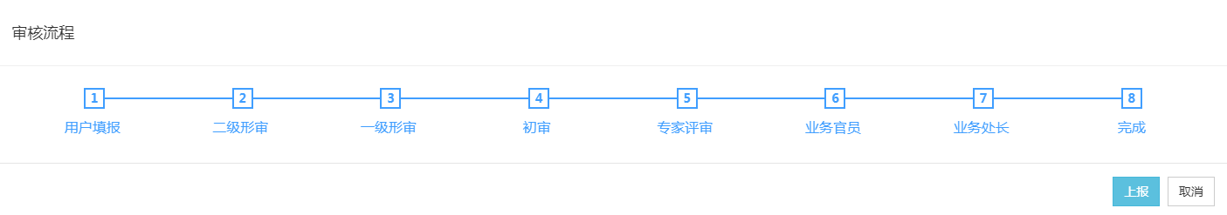

请申报企业随时关注流程阶段，如上报后的流程阶段变为**“创新券兑付:用户填报”，**则表示被退回，请依次点击“流转记录”——“填报”查看退回意见并修改，重新上报。

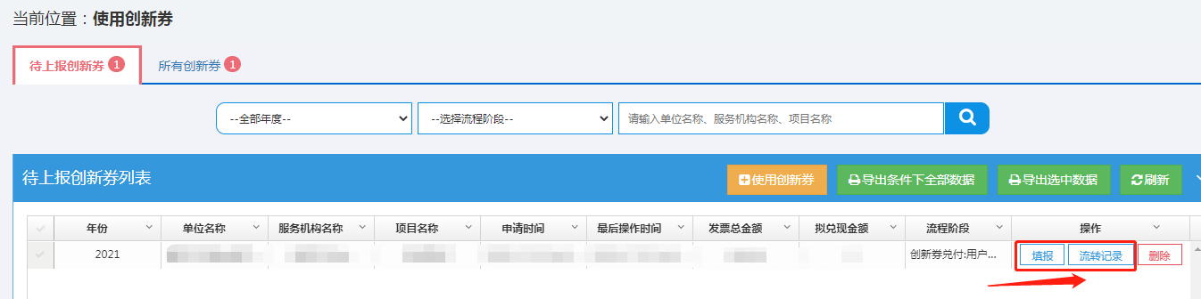

**四、创新券服务机构入库申请**

1.服务机构负责人登录

进行申请创新券服务机构入库时，请使用**服务机构负责人**的账号登录（**个人登录**），在系统右上角完成登录，请点击**“个人登录”**

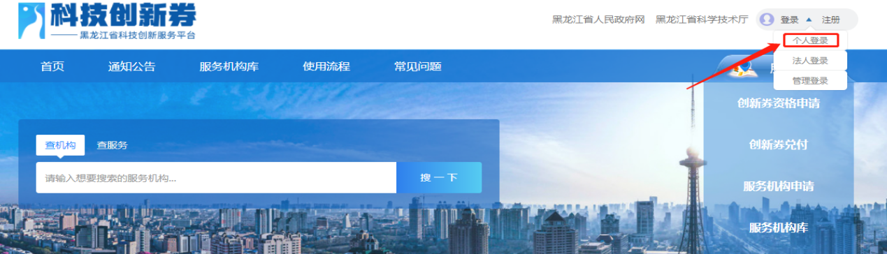

请在个人登录下输入用户名和密码，完成验证，点击**“登录”**按钮，跳转到黑龙江省科技创新服务平台首页点击**“科技创新券”**。

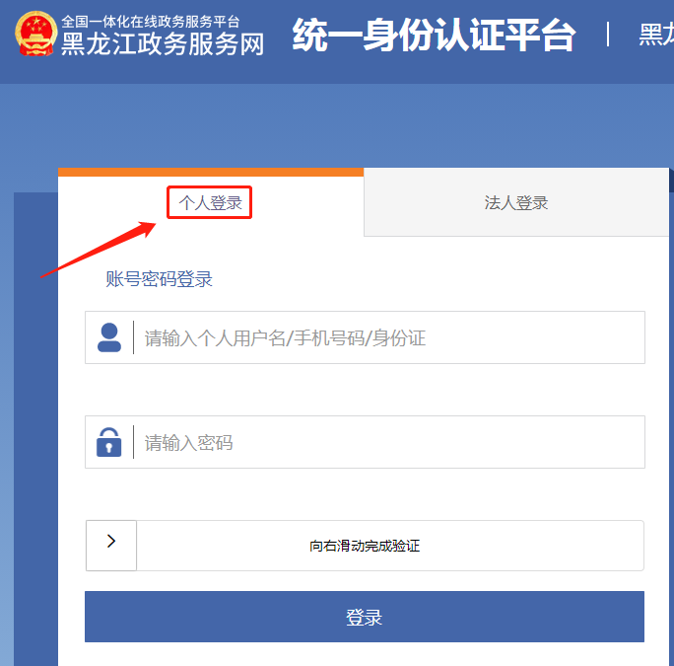



登录成功后，右上角会显示账号本人的**姓名**



2.在线申请

登录成功后，请点击**“服务机构申请”**进行在线办理

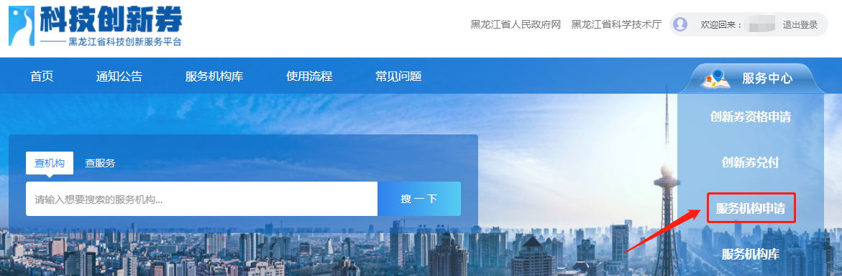

2.1服务机构信息填写

请按要求完成**“基本情况”**和**“附件”**两部分的信息填写，页面中黄色文字是对应的相关说明和限制条件，请根据黄色文字内容来填写，否则会影响上报。星号为必填项！同时可点击 **“快速导航”**，快速到达指定位置，单个页面内容较长时，可点击**“返回顶部”**，快速回到该页面的顶部。

填写完一个页后建议及时点击**“保存”**按钮避免信息丢失导致重复填写

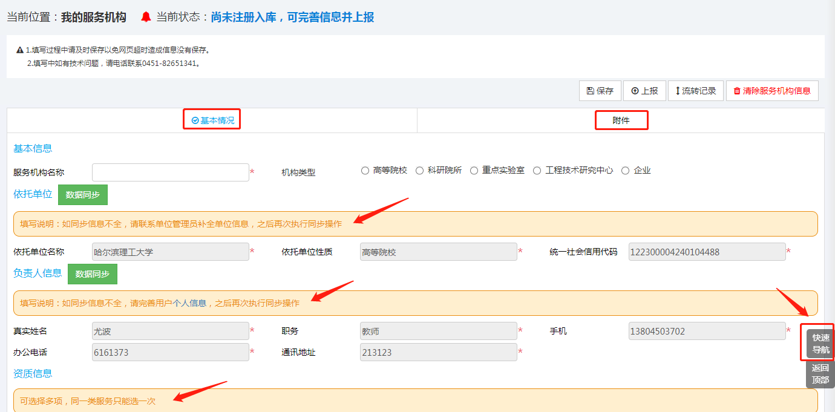

2.2服务机构信息上报

服务机构信息全部填写完毕后，点击**“上报”**按钮，如信息填写有误，则弹出**“验证信息”**提示，请按提示进行修改。

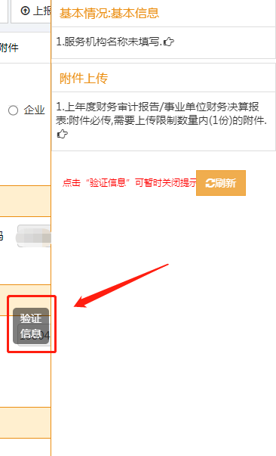

信息填写无误后，点击**“上报”**，弹出上传成功，表示服务机构信息已上传，进入到服务机构所在单位审核阶段。可点击“**进入查看页面”**按钮，查看当前状态和审核情况。

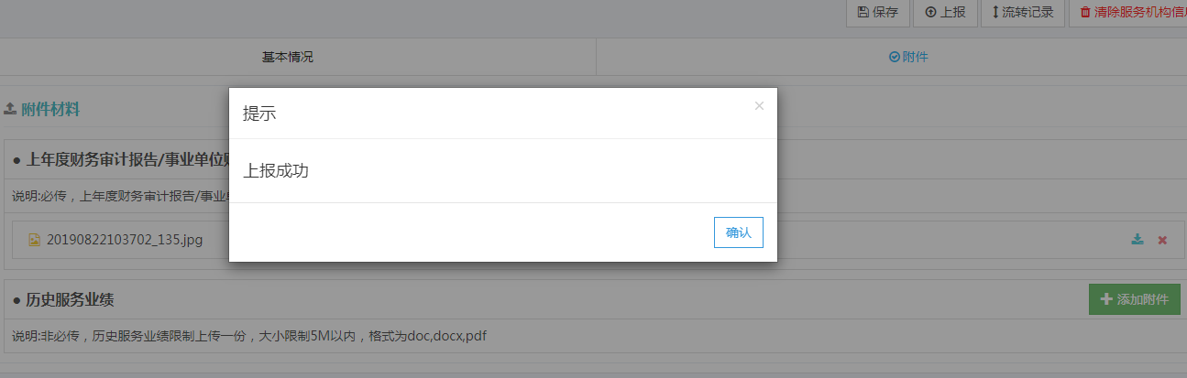

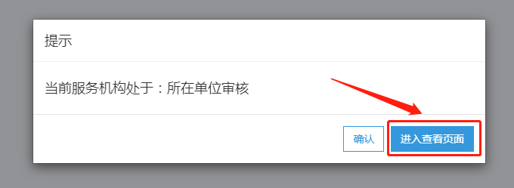

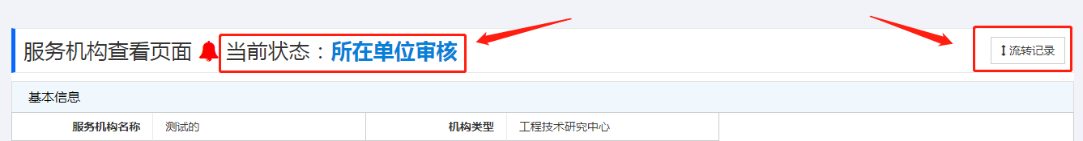

3.法人登录（服务机构所在单位）审核

服务机构信息上报后，请使用**服务机构所在单位**的账号登录（**法人登录**），在系统右上角完成登录，请点击**“法人登录”**

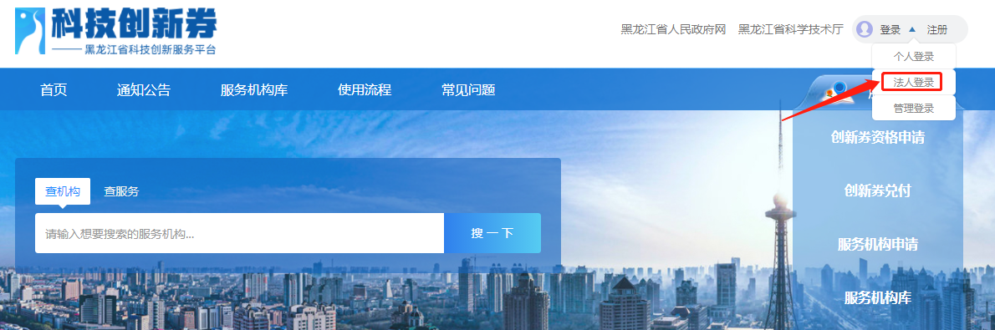

请在法人登录下输入用户名和密码，完成验证，点击**“登录”**按钮，跳转到黑龙江省科技创新服务平台首页点击**“科技创新券”**。





登录成功后，请按红框依次点击**“账号姓名”**——**“注册：待审核”——“查看”——“审核”**

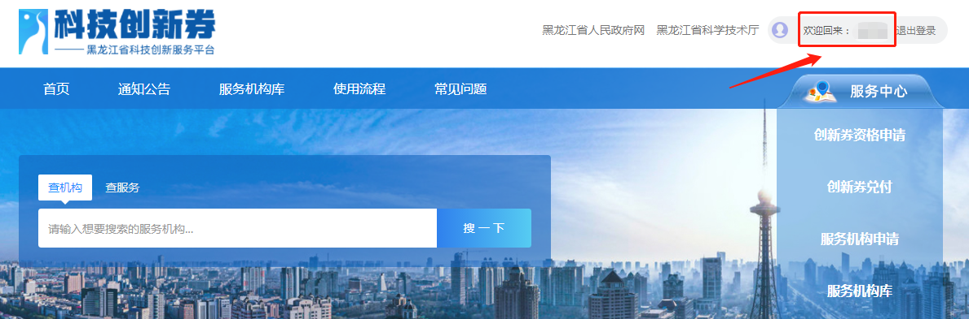

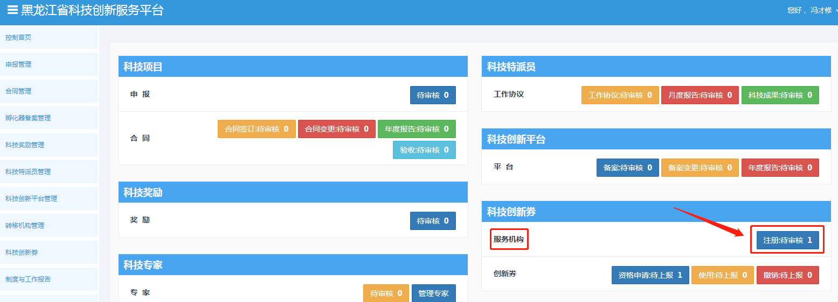

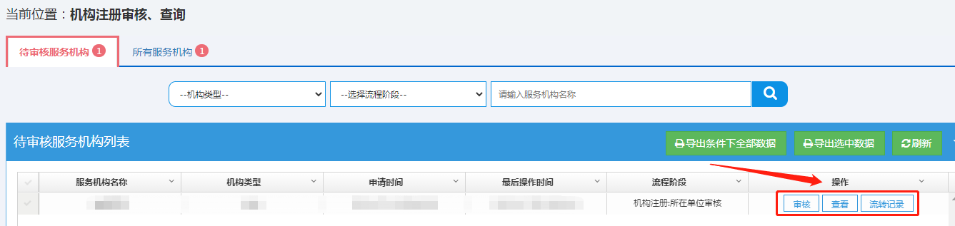

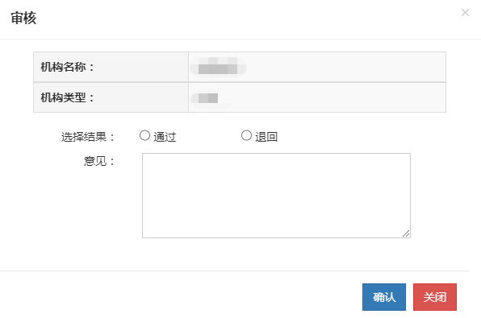

在审核过程中，请先点击**“查看”**按钮，查看填写的相关服务机构信息。再点击**“审核”**按钮，先选择结果**“通过”**或**“退回”**，并填写**“意见”**，然后点击**“确认”**按钮。

确认**“通过”**表示该服务机构进入到下一级审核阶段

确认**“退回”**表示该服务机构退回到该服务机构负责人处修改。

点击**“流转记录”**按钮，可查看审核流程及退回意见。

注：每个审核阶段确认退回，均会退回到该服务机构负责人处修改。请服务机构负责人随时关注，留意流转记录的退回意见，及时修改并联系服务机构所在单位审核

